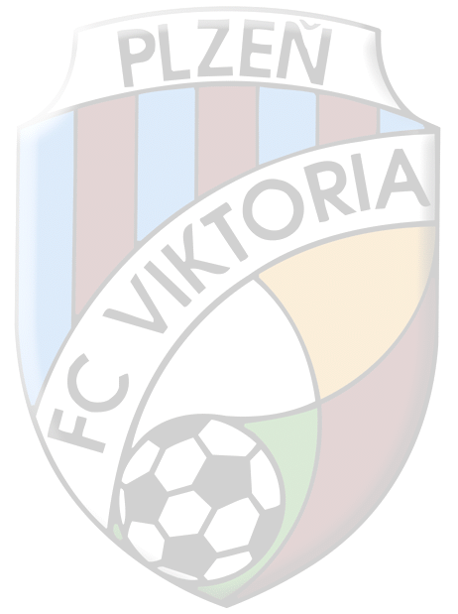
FC VIKTORIA PLZEŇ – SK KLATOVY 1898 dorost 2:4 (0:1, 0:1, 2:2)
sobota 7. února 2015
hřiště – 33. ZŠ Plzeň
V dalším přípravném utkání zimní přípravy jsme přivítali tým dorostu z Klatov. V týmu soupeře nastoupilo do utkání několik hráčů, kteří se připravují s divizním týmem mužů. Se soupeřem jsme se domluvili a sehráli tři třetiny po třiceti minutách.
Góly
2. min 0:1
38. min 0:2
73. min 1:2 Kepl as. Plecitý
78. min 1:3
79. min 1:4
88. min 2:4 Kepl as. Uzlík
Do utklání nastoupili
Richard Mařík, David Heller, Marek Brož, Václav Uzlík, Jakub Král, Marek Patrovský, Martin Lávička, Pavel Šulc, Petr Zajíček, Denis Plecitý, Tomáš Kepl, Patrik Klich, Marek Hájek, Dominik Mošna
Trenéři
Ludvík Fremut, Ladislav Novotný
„I když jsme prohráli, sehráli kluci nejlepší utkání v přípravě. Soupeř byl fyzicky vyspělejší, někteří hráči byly ročníku narození 1996. V ofenzivních či defenzivních soubojích jeden na jednoho jsme se dokázali prosadit. Dařila se nám i kombinace, drželi jsme míč a trpělivě připravovali útočné akce, chyběla nám přesnost v koncovce. Kvalitě a dynamice utkání přispěl i soupeř, který hrál také kombinačně a čistě. Výborný výkon podala obraná čtveřice Uzlík, Brož, Král a Heller.“

